

智能机器人课程实验
（2026年）

学 院 | 自动化学院（人工智能学院）
专 业 | 智能科学与技术
班 级
学 号
学生姓名
指导教师
完成日期

实验背景
随着工业4.0与人工智能技术的纵深发展，智能机器人已逐渐从传统的“定点、刚性”自动化生产线，走向具有“柔性感知、智能避障、人机协作”的复杂应用场景。协作机械臂作为智能机器人的重要组成部分，在诸多领域展现出独特的场景应用价值：
1.工业柔性装配与精密制造：在3C电子、汽车零部件制造中，法奥（Fairino）此类高精度协作机械臂可用于物料抓取、电路板插接、精密打磨与涂胶。其具备的轻量化与碰撞检测安全特性，使其能直接与人类工人在同一工位协同作业，极大降低了厂房空间改造和安全围栏的成本。
2.商业零售与无人化服务：在无人咖啡机、自动调酒机器人、智能烘焙以及新零售抓取场景中，机械臂通过搭载视觉传感器，能够实时识别杯具或商品位置，并动态规划出一条平滑、无碰撞的抓取与移动轨迹，提供标准化的智能服务。
3.医疗辅助与智慧物流：在药房自动分拣、医疗实验室试管搬运，甚至手术辅助定位中，机械臂依靠极高的重复定位精度，能够代替人工完成高风险、高重复性的工作。
在上述多变的真实场景中，机械臂若仅依靠死板的“硬编码”定点运动，一旦工作环境中出现不可预测的障碍物或工位变更，便会发生碰撞甚至损坏。因此，基于MoveIt!（ROS控制体系中的核心运动规划框架）的路径规划技术应运而生。MoveIt!能够集成正逆运动学求解（IK）、碰撞检测、轨迹生成（基于OMPL算法库）以及三维环境感知，赋予机械臂“边走边看、动态避障”的智能规划能力。本实验正是立足于这一工业级技术前沿，基于法奥FR3真实/仿真机械臂，深入探究其核心运动规划案例。

实验内容
本实验基于ROS（RobotOperatingSystem）环境，通过调用封装好的法奥控制类AkaiFRMoveIt，实现对FR3机械臂的关节空间运动（MoveJ）、笛卡尔空间运动（MoveL）以及末端工具坐标系（TCF）的动态配置与状态监控。

2.1 实验流程图
[初始化 ROS 节点与环境]
│ (启动 fr_moveit.launch, 初始化节点 'test_akai_fr_moveit')
▼
[实例化 AkaiFRMoveIt 机械臂对象]
│ (加载 FR3 机型关节约束，建立控制句柄与 MoveGroup 绑定)
▼
[速度配置与工具坐标系(TCF)在线校准]
│ (设置全局运行速度，重置/配置 tool_id 的工具偏移矩阵)
▼
[机械臂运动规划与控制状态变化]
│ 1. 设定工具目标姿态 target_pose -> 调用 set_tool_pose
│ 2. 设定目标关节角度 target_joint_angle -> 调用 movej
│ 3. 笛卡尔直线插值运动 -> 调用 movel
▼
[数据反馈与运动状态记录统计]
(循环查询 get_joint_angle、get_tool_pose、获取T_base2tool)

2.2 核心逻辑伪代码
算法: 基于MoveIt!的法奥FR3机械臂综合规划与控制
输入: 目标关节角 Target_Angle, 目标位姿 Target_Pose, 全局速度 Speed
输出: 机械臂实时状态 (Joint_Angles, TCP_Poses)

1. 初始化过程:
2. INITIALIZE ROS_Node named 'test_akai_fr_moveit'
3. INSTANTIATE arm = AkaiFRMoveIt()
4. IF 机型 != 'fr3' THEN 报警告并退出 ENDIF
5. CALL arm.set_speed(Speed) // 本实验设定为 10%
6. CALL arm.set_tcf(tool_id=1, offset=[0, 0, 0, 0, 0, 0])
7.
8. 运动规划与执行阶段:
9. // 案例一：空间位姿目标规划 (MoveJ/MoveL 到起始姿态)
10. Define target_pose = [-208, -103, 412, -180.0, 0, 90.0]
11. Execute arm.set_tool_pose(target_pose, plan=True)
12.
13. // 案例二：关节空间绝对目标规划 (MoveJ)
14. Read current_joints = arm.get_joint_angle()
15. Modify target_joints = current_joints
16. Set target_joints[0] = 45.0, target_joints[5] = 60.0
17. Execute success_flag = arm.movej(target_joints, plan=True)
18. PRINT "动作执行状态: ", success_flag
19.
20. // 案例三：笛卡尔空间直线插值规划 (MoveL)
21. Read current_pose = arm.get_tool_pose()
22. Set target_pose = current_pose
23. target_pose.X = target_pose.X - 30.0 // 沿基坐标系X轴负向偏移
24. target_pose.Y = target_pose.Y - 40.0 // 沿基坐标系Y轴负向偏移
25. Execute arm.movel(target_pose, plan=True)
26.
27. State_Monitoring (状态实时监控):
28. WHILE 机械臂运动中 DO
29. Get current_pose, current_joints
30. Get Transform Matrix T_base2tool
31. LOG 状态数据至控制台
32. ENDWHILE

2.3 实验详细步骤与机械臂运动状态记录

(1) 启动环境与机械臂初始化：

启动仿真或真实机械臂后，ROS 节点与底层驱动建立通信，并输出 FR3 固有的物理关节约束指标。全局限速设置为 arm.set_speed(10) 以保障设备安全。工具坐标系 TCF 配置为无偏移。

(2) 查询初始姿态与首次逆运动学规划：

在运动前，系统查询到当前机械臂的初始关节角度为：

此时对应的基坐标系下工具末端 TCP 姿态（齐次变换矩阵平移与 RPY 角度）为：

当执行 arm.set_tool_pose(target_pose, plan=True) 指令引导机械臂前往新目标点时，MoveIt 启动逆运动学求解算子，平滑驱动关节旋转。

(3) 关节空间控制（MoveJ 模式）：

显式修改关节 1 和关节 6 的角度，分别旋转至 45°与 60°。调用 arm.movej(..., plan=True)，MoveIt! 在关节空间进行多轴同步样条插值，终端返回执行成功状态，机械臂完成平稳大角度大弧度偏转。

(4) 笛卡尔空间直线控制（MoveL 模式）：

在步骤3的基础上，为了研究机械臂末端直线轨迹的生成，程序令target_pose[0]-=30（X轴减少30mm），target_pose[1]-=40（Y轴减少40mm）。调用arm.movel(target_pose,

plan=True)，此时机械臂多轴联动，约束末端TCP沿着基坐标系合成的斜线方向进行严格的直线插值移动。运动停止后通过arm.get_tool_position()查询，末端成功收敛于：

2.4 实验效果图（照片）
左图为akai软件运行MoveIt!程序的虚拟仿真效果；右图为法奥机械臂在实验室桌面环境下的工作状态。配合MoveIt!仿真与真实机械臂联动，能直观观察到多自由度关节联动、空间轨迹丝滑过渡的运动效果。
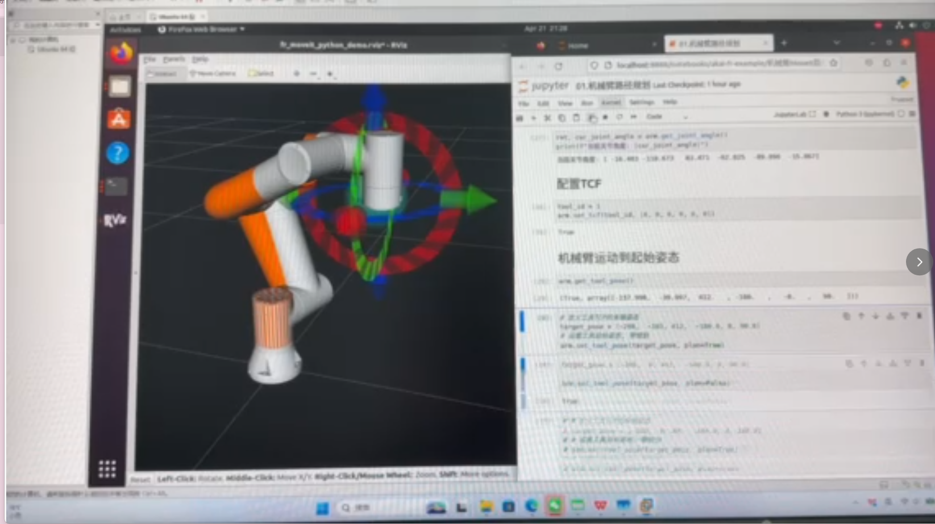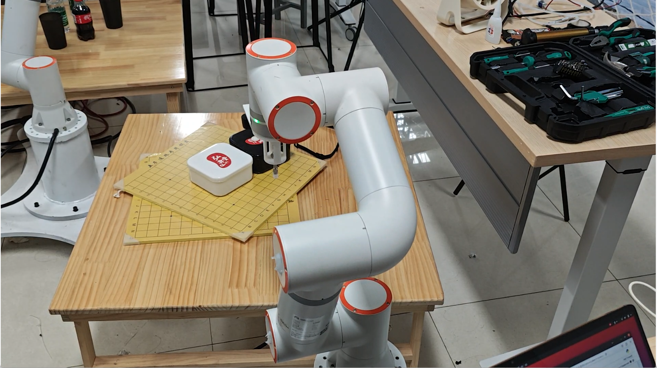
图1 虚拟仿真效果 图2 真机演示效果

实验心得
通过本次基于法奥FR3协作机械臂的MoveIt!运动规划实验，我们不仅在理论上深刻理解了机器人正逆运动学求解、空间坐标系转换（基坐标系与工具坐标系TCF）的数学内涵，更在实践中全面掌握了ROS架构下机械臂的控制逻辑。
在实验过程中，通过对比plan=True与plan=False、movej（关节空间规划）与movel（笛卡尔空间直线插值）的执行差异，我们直观地体会到了路径规划算法对于协作机器人规避奇异点、保障轨迹平滑度的关键作用。通过观察机械臂各关节角度和末端TCP变换矩阵的实时变化，我们认识到高精度数据反馈对闭环控制的不可或缺性。同时，法奥机器人的轻量化和易用性使我们能够快速聚焦于算法层面的调试。本次实验打通了“仿真算法设计-代码编写-真机反馈调试”的全链条，极大地提升了我们解决复杂智能机器人控制问题的工程应用能力，也为后续研究更加高级的机器视觉赋能抓取、动态避障等课题奠定了扎实的实操基础。

